Documentation utilisateur pour tableau de bord MOOC IMT

Écrit par Giovanni Zanitti

1. **Objectif**

L’objectif de ce tableau est de vous permettre d’obtenir différents indicateurs statistiques sur des données concernant les inscrits à des MOOC de l’IMT et les réponses de ces inscrits aux questionnaires de début et de fin de session. Ce document a pour but d’expliquer point par point comment utiliser ce tableau de bord.

A noter : les données concernant une session d’un MOOC devront avoir été préalablement importées dans le tableau de bord, à partir des données mises à disposition par FUN, pour que les indicateurs pour cette session soient disponibles dans le tableau de bord.

1. **Première approche**

Vous pouvez voir ci-dessous une copie d’écran de la page qui s’affiche lorsqu’on lance le tableau de bord. Ce dernier peut être divisé en 3 parties :

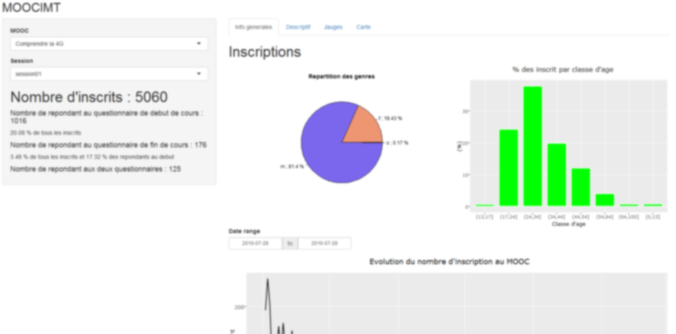

**2**

**3**

**1**

* 1. **Barre de sélection (à gauche de l’écran)**

La barre que vous voyez à gauche de l’écran permet de sélectionner le MOOC et éventuellement une session de celui-ci. Chaque graphique, chiffre, carte ou tableau affiché sur le reste du tableau de bord réagit avec ces deux listes déroulantes. Les graphiques affichés correspondent à l’élément sélectionné dans ces deux listes déroulantes.

En dessous de ces listes déroulantes, on trouve quelques chiffres clefs comme le nombre d’inscrit à cette session, le nombre de répondants au questionnaire de début de cours, le nombre de répondants au questionnaire de fin de cours et des pourcentages associés à ces chiffres.

* 1. **Onglets (en haut de l’écran)**

Sur le dessus du tableau de bord, il y a une zone avec différents onglets. Chacun d’eux donnent des indicateurs différents et j’en parlerais plus longuement plus tard dans ce document.

* 1. **Zone des indicateurs (au milieu de l’écran)**

C’est donc au milieu de l’écran que s’affichent les différents indicateurs. Lorsqu’on change d’onglet, les graphiques changent et lorsqu’on change de MOOC, les données se mettent à jour automatiquement. Sur certains des onglets, il est possible de scroller vers le bas pour voir d’autres indicateurs.

1. **Onglets**
   1. **Infos générales**

Sur ce premier onglet, on trouve d’abord la répartition des sexes ainsi que celle des classes d’âges sur 3 populations :

* Toutes les inscriptions
* Les répondants au questionnaire de début
* Les répondants au questionnaire de fin

Vous retrouvez au-dessus de chaque graphique le nombre de réponses ayant été récupérées pour faire ce graphique (certaines personnes ne donnant pas de réponse, ce chiffre est différent du nombre total d’individus par population).

Vous pouvez trouver également le graphique d’évolution du nombre d’inscriptions par jour avec la possibilité dans l’encadrer situé juste au-dessus de sélectionner une ou deux dates afin qu’une barre verticale s’affiche sur le graphique. (Pratique pour voir l’effet d’un évènement particulier).

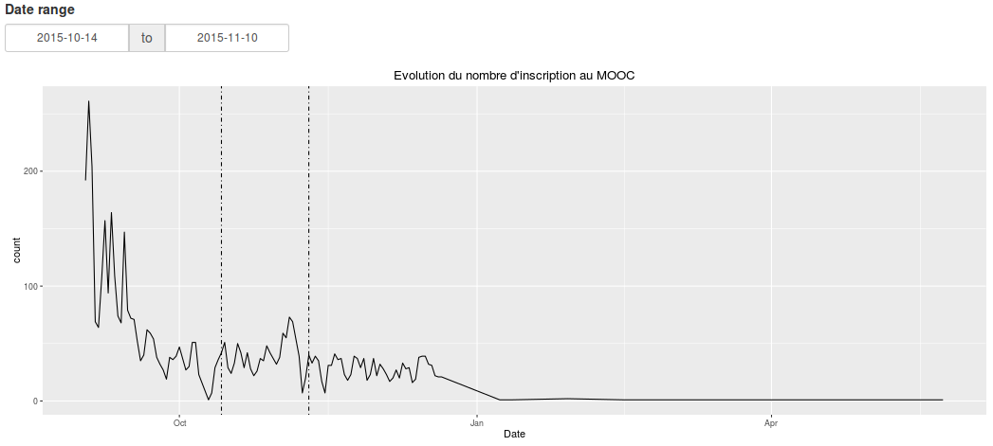

Enfin, en bas de cet onglet, on a deux tableaux reprenant l’évolution des répartitions entre le questionnaire de début de cours et celui de fin de cours.

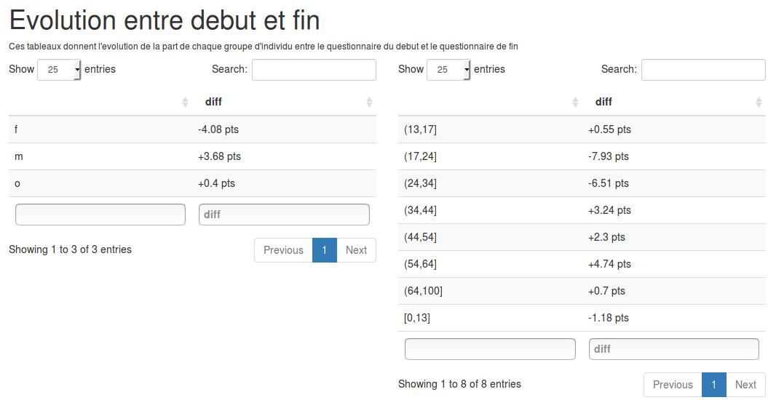

Par exemple, ici, la part des femmes ayant répondu au questionnaire de fin de cours a baissé de 4.08 pts par rapport au questionnaire de début de cours, il est passé de 14.92% à 10.84%.

* 1. **Graphique à une variable**

Le deuxième onglet permet de visualiser la répartition de n’importe quelle variable du jeu de données. Pour cela vous avez juste à choisir le questionnaire qui vous intéresse (Début ou fin) et ensuite la variable que vous voulez visualiser. Le graphique se met alors automatiquement à jour.

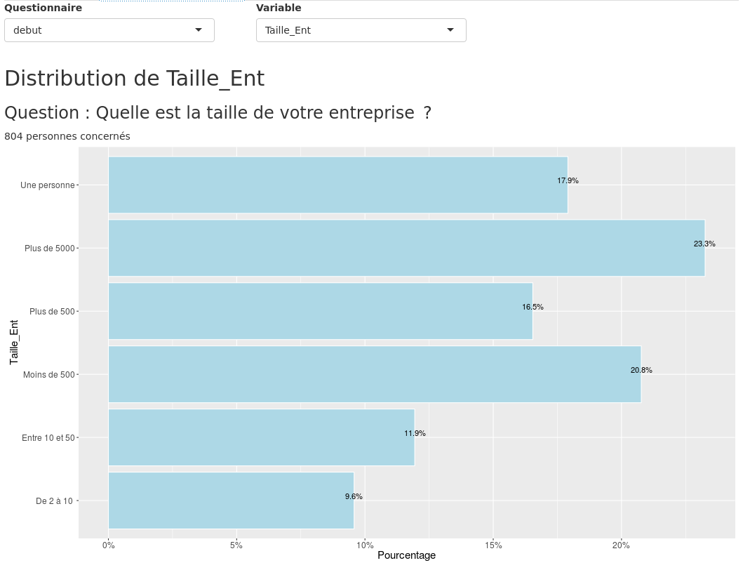

* 1. **Graphique à deux variables**

Cet onglet propose comme l’onglet précédent de choisir le type de questionnaire (début ou fin) ainsi que deux variables qui seront représenté l’une en fonction de l’autre (la variable 1 en fonction de la variable 2). Le graphique affiché est de cette forme :

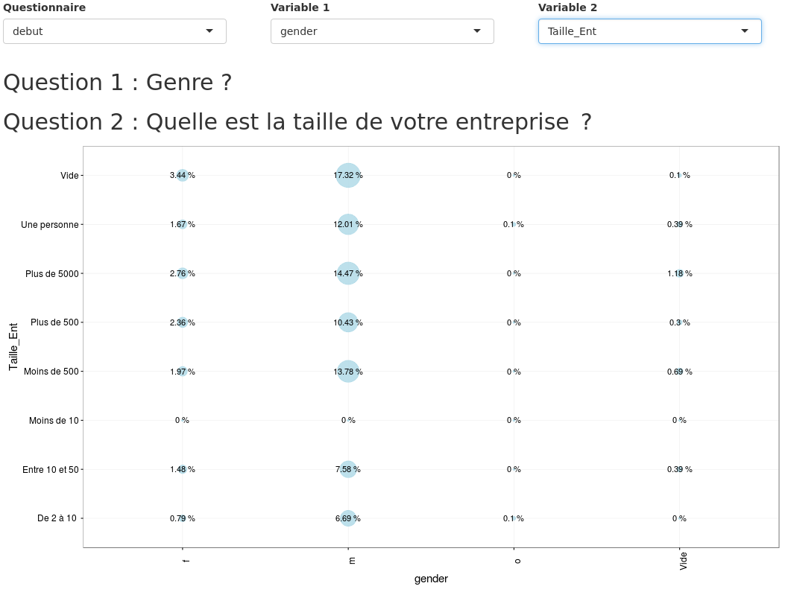

Ici on peut dire par exemple que 13.78% des gens ayant répondu au questionnaire de début de cours sont des hommes venant d’une entreprise de moins de 500 personnes. Vous pouvez aussi voir que nous avons rappelé les questions relatives aux variables sélectionnées.

* 1. **Carte**

Enfin, dans ce dernier onglet, on peut voir une carte interactive, réagissant avec le zoom qu’on fait dessus. Plus on zoom, plus les zones sont précises et par conséquent les chiffres aussi. Chaque point correspond donc au nombre de personne inscrite au MOOC dans cette zone. Le plus bas niveau de zoom représente le nombre par pays. Nous avons affiché le nombre total de personnes concernés par ces chiffres juste au-dessus de la carte car certaines personnes ne renseigne pas cette information, il est donc important de savoir à combien rapporter ces chiffres.

